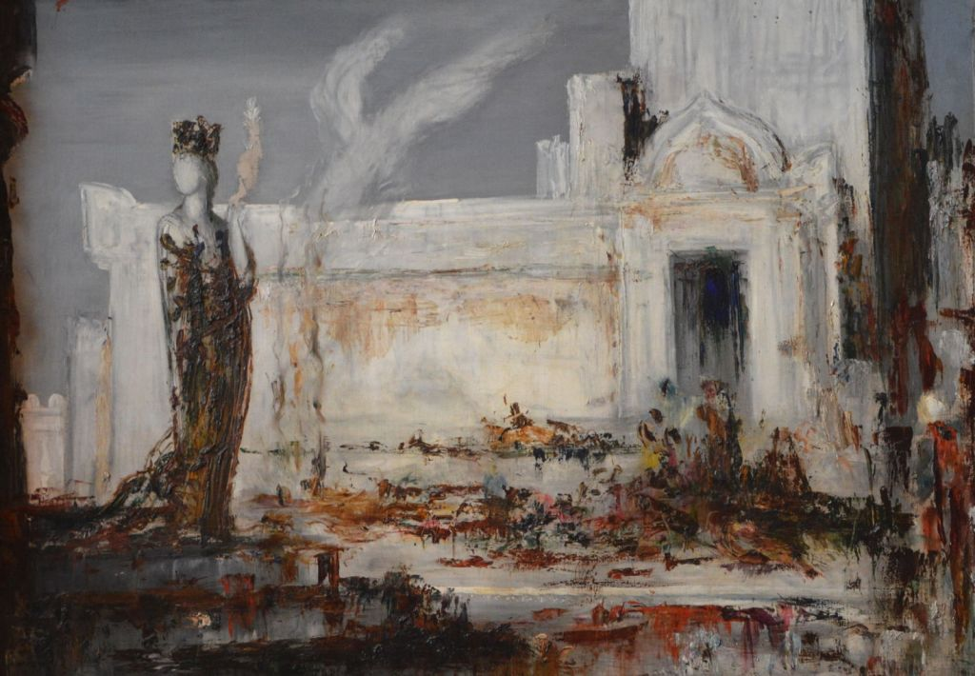

Η Ελένη του Gustave Moreau στην Πύλη Scaean (c 1880) δείχνει την απρόσωπη Ελένη και στέκεται ανάμεσα στον καπνό και τα ερείπια της Τροίας που ίσως ήταν το καλύτερο μέρος για να την εγκαταλείψουν

**Η ΕΛΕΝΗ ΣΤΗ ΖΩΓΡΑΦΙΚΗ**

Μετά την Παναγία, η Ελένη είναι ίσως η πιο διάσημη και πιο ζωγραφισμένη γυναίκα. Γύρω από το πρόσωπο της επικρατεί ένα μυστήριο: απήχθη από τον Πάρη; Παραπλανήθηκε από τη θέα; Ή απελευθερώθηκε από έναν καταπιεσμένο γάμο; Υπήρξε θύμα ή μια κοινή μοιχαλίδα;

Η συμβολή του Οβιδιού στη συζήτηση παρέχεται με ένα φανταστικό γράμμα, το πρώτο που απευθύνεται από τον Πάρη στην Ελένη, και εν συνεχεία η απάντησή της. Είναι μεταξύ των πιο ευχάριστων και πιο διασκεδαστικών έργων του και αφήνουν επιτηδευμένα τον αναγνώστη να αποφασίσει για τις αρετές και τις πινελιές των δύο μορφών, μια λύση που είναι πολύ πιο δύσκολη για τον εικαστικό καλλιτέχνη.

Τόσο η Ελένη όσο και ο Πάρης είχαν – ακόμα και για το θρύλο – πολύ περίεργη προέλευση.

Αυτό το ερμηνευμένο αντίγραφο της Λήδας και του Κύκνου του Λεονάρντο Ντα Βίντσι, πιθανόν ζωγραφισμένο στις αρχές της δεκαετίας του 1500 και τώρα στο Μουσείο Τέχνης της Φιλαδέλφειας, συνοψίζει τη μοναδική γέννηση της Ελένης. Το αποτέλεσμα της σύζευξης της Λήδας, σύζυγος του βασιλιά της Σπάρτης, με τον Δία, υπό τη μορφή ενός κύκνου. Ετσι, η Ελένη δεν είχε ανθρώπινη γέννηση, αλλά εκκολάφθηκε από ένα αυγό που έθεσε η ανθρώπινη μητέρα της. Κάποιοι ισχυρίζονται ότι η Λήδα είχε επαφή με τον Κύκνο και τον σύζυγό της Τύνδαρεως την ίδια νύχτα και παρήγαγε ένα ή δύο αυγά που περιείχαν την Ελένη, την Κλυνταιμνήστρα , τον Κάστορα και τον Πολυδεύκη , όπως φαίνεται εδώ.

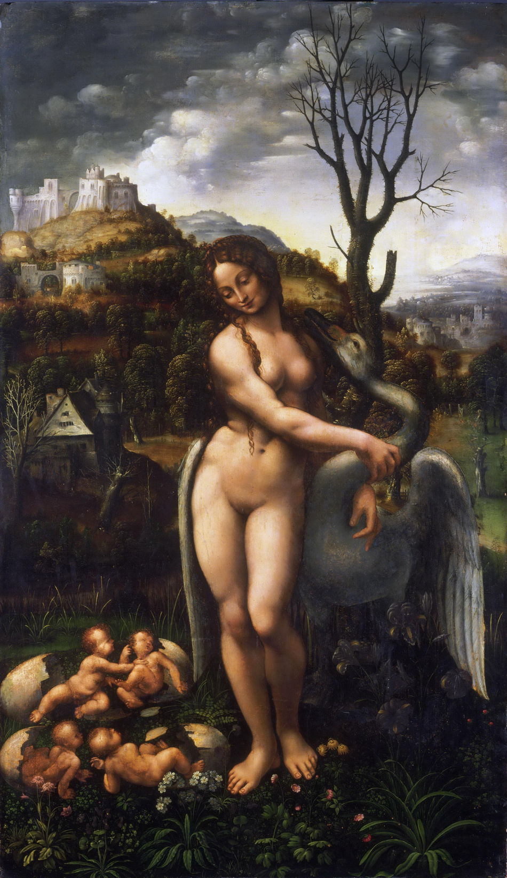

Όταν ήταν ακόμα σε ηλικία (σύμφωνα με μια παράδοση της μυθολογία ), η όμορφη Ελένη απήχθη από τον Θησέα (τον «ήρωα» που εγκατέλειψε την Αριάδνη στο νησί της Νάξου). Οι αδελφοί της Ελένης δεν ήταν ευχαριστημένοι με αυτό, έκαναν στον Θησέα μια επίσκεψη και τον έπεισαν να επιστρέψει το κορίτσι. Η Ελένη του Léon Cogniet, που παραδόθηκε στον Κάστορα και τον Πολυδεύκη (1817), που εξασφάλισε στον καλλιτέχνη το Prix de Rome, δείχνει τη διάσωση.

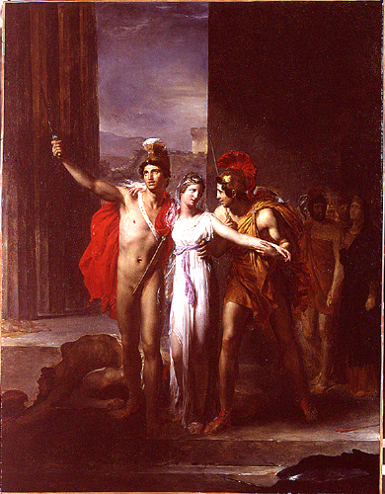

Σε αντάλλαγμα για το αδίκημα του γιου της, η Αίθρα, μητέρα του Θησέα, έγινε σκλάβος της Ελένης και δεν απελευθερώθηκε μέχρι την πτώση της Τροίας, πολλά χρόνια αργότερα. Την εποχή εκείνη, η ομορφιά της Ελένης ήταν γνωστή τοις πάσι και το χέρι της ζητούσαν πολλοί μύστες σε ένα διαγωνισμό που διοργάνωσαν οι αδερφοί της. Ανάμεσα σε αυτούς τους τύπους ήταν πολλοί εξέχοντες φιγούρες, όπως ο Οδυσσέας, ο Αχιλλέας και άλλοι πολλοί .

Ο πατέρας της Ελένης, ο βασιλιάς Τυνδάρεως, φοβόταν ότι, επιλέγοντας ανάμεσα στους μνηστήρες της, θα προσβάλλει και θα προκαλούσε προβλήματα. Συνεπώς, αυτοί συμφώνησαν να ορκιστούν ότι η επιλογή αυτή δε θα οδηγούσε σε κάποιο διαπληκτισμό. Υπό αυτές τις συνθήκες, ο Μενέλαος, βασιλιάς της Σπάρτης, επιλέχθηκε ως σύζυγος της Ελένης και το ζευγάρι αργότερα είχε μια κόρη, την Ερμιόνη και ίσως και γιους.  
Η νεμέση του Πάρη επήλθε με την απόφαση του κατόπιν του διαγωνισμού ομορφιάς που προέκυψε από την το μήλο της Έριδος ανάμεσα στην Ήρα, την Αθηνά και την Αφροδίτη . Η Αφροδίτη με επιτυχία δωροδόκησε το Παρίσι με την υπόσχεση της πιο όμορφης γυναίκας στον κόσμο (δηλαδή την Ελένη, παντρεμένη με τον Μενέλαου τότε) και της απονεμήθηκε το μήλο. Ο Πάρης έπρεπε τότε να διεκδικήσει με τη σειρά το βραβείο του και να υποστεί την οργή των άλλων δύο ηττημένων θεών.

Δεδομένης της σημασίας της για τα μεταγενέστερα γεγονότα (τον Τρωικό πόλεμο) και όλη την ιστορία, ίσως να έχετε αναμείνει σαφήνεια για το πώς η Ελένη και ο Πάρης έγιναν ζευγάρι. Αντίθετα, υπάρχουν πολλές αντικρουόμενες απόψεις που αφήνουν τα πάντα μετέωρα.

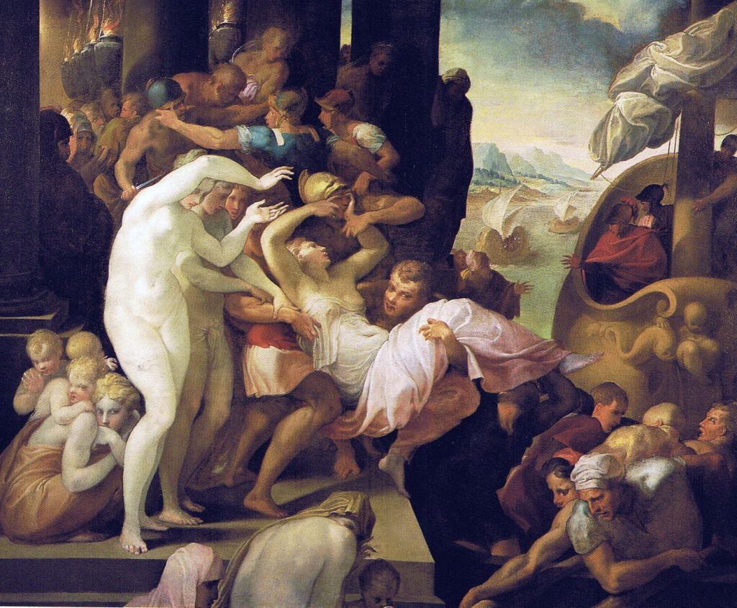

Οι περισσότεροι από τους πρώιμους πίνακες, όπως του Primaticcio’ ” Η αρπαγή της Ελένης” από περίπου το 1530-39, δείχνουν ότι ο Πάρης απαγάγει την Ελένη ενάντια στη θέλησή της. Εδώ, τη μεταφέρει από την πόλη της Σπάρτης σε ένα από τα πλοία του, έτοιμο να αποπλεύσει στην Τροία με το βραβείο του.

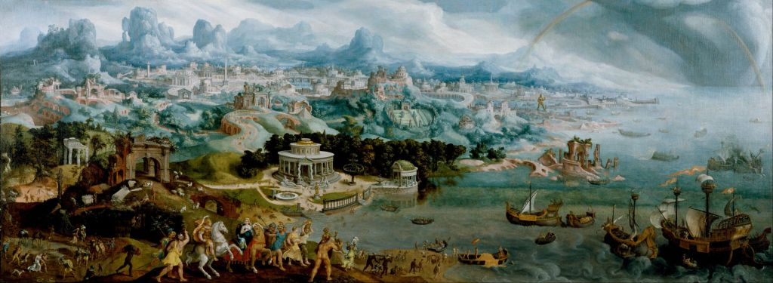

Το πανέμορφο πανόραμα του Maerten van Heemskerck με την απαγωγή της Ελένης μέσα στα θαύματα του αρχαίου κόσμου (1535) βάζει την ίδια ιστορία σε ένα παγκοσμίου φήμης πανόραμα που περιλαμβάνει κλασικά «θαύματα» όπως ο Κολοσσός της Ρόδου. Η Ελένη είναι εδώ μέρος μιας μικρής επιδρομής στη Σπάρτη, στην οποία αρπάζονται επίσης διάφορα άλλα λάφυρα.

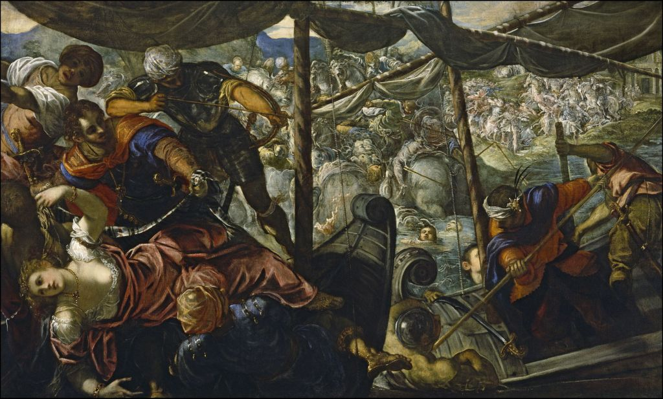

Για τον Tintoretto, η αρπαγή της Ελένης (1580) δεν ήταν τίποτα λιγότερο από τον πόλεμο. Καθώς ένας τοξότης σκοπεύει να εκτοξεύσει το βέλος του και ένας άλλος Τρώας αποφεύγει τους επιτιθέμενους με μια τσουγκράνα, η Ελένη, ντυμένη με το λεπτό της ύφος, διοχετεύεται στο πλοίο του Πάρη σαν κλεμμένο άγαλμα.

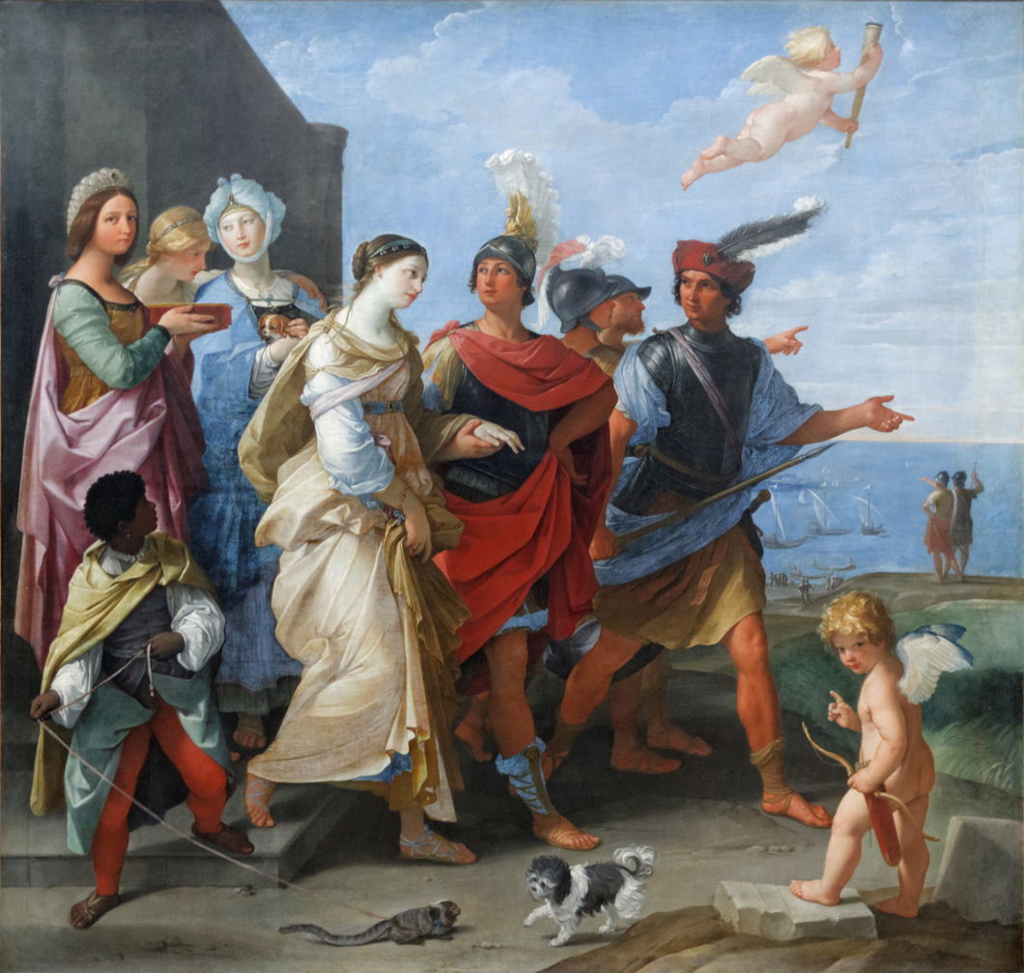

Κατά τον δέκατο έβδομο αιώνα, η ιστορία που εμφανίζεται στους πίνακες αρχίζει να αλλάζει. Η αρπαγή της Ελένης από τον Guido Reni, από το 1626-29, δείχνει ότι ο Πάρης οδηγεί την Ελένη μακριά με τις υπηρέτριες και τους αυλικούς της. Δεν φαίνεται καθόλου ευτυχισμένη και δεν είναι πολύ πρόθυμη και ο έρωτας στέκεται με ένα δάχτυλο σηκωμένο σαν να λέει ότι θα χρησιμοποιήσει το τόξο του πολύ σύντομα.

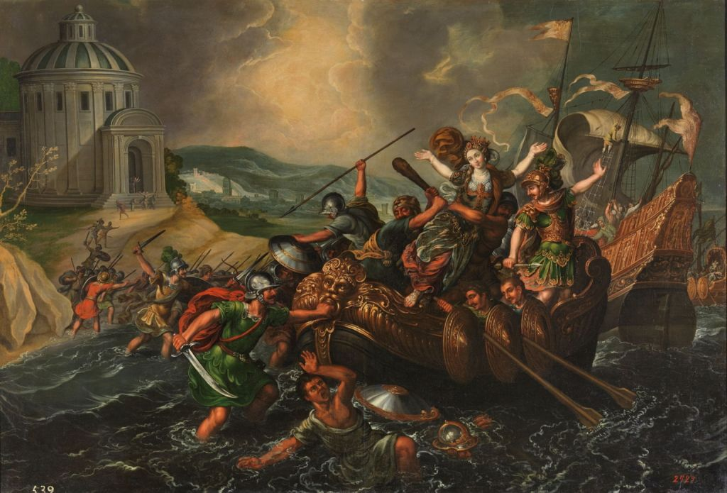

Η αρπαγή της Ελένης του Juan de la Corte’s (c 1620-50) είναι επίσης λίγο πιο διφορούμενο. Η Ελένη συλλαμβάνεται γύρω από τη μέση της από έναν από τους Τρώες, αλλά φαίνεται ότι παραιτήθηκε από τη μοίρα της.

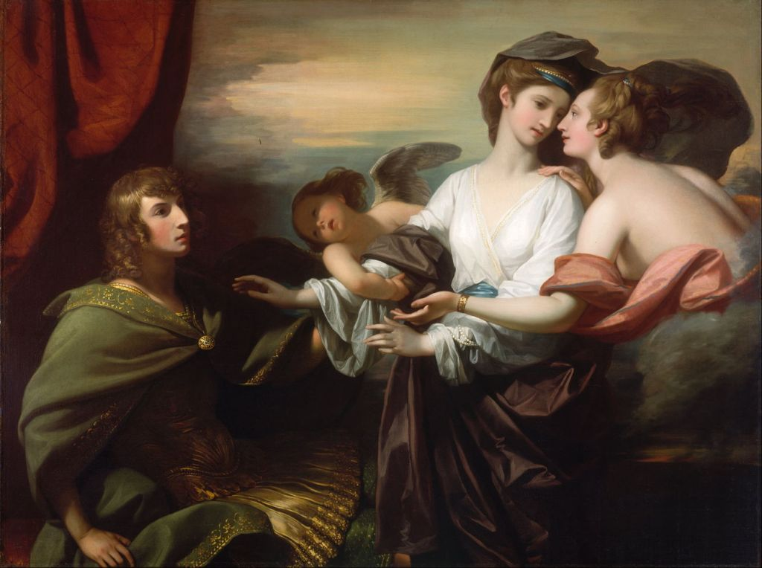

Μέχρι το 1776, όταν ο Benjamin West ζωγράφισε την Ελένη που δόθηκε στον Πάρη, αυτό έχει αρχίσει να φαίνεται πολύ συναινετικό, αν εξακολουθεί να είναι μια αποπλάνηση από τον Πάρη. Καθώς αυτός γονατίζει ενώπιον της, η Αφροδίτη και ο γιος της Έρωτας δείχνουν πιο καθαρά την εικόνα της Ελένης . Σημειώστε πως η Ελένη φορούσε κυρίως λευκά ρούχα και αντίθετα με τις υποδείξεις της Αφροδίτης, αλλά με το δέρμα να καλύπτεται.

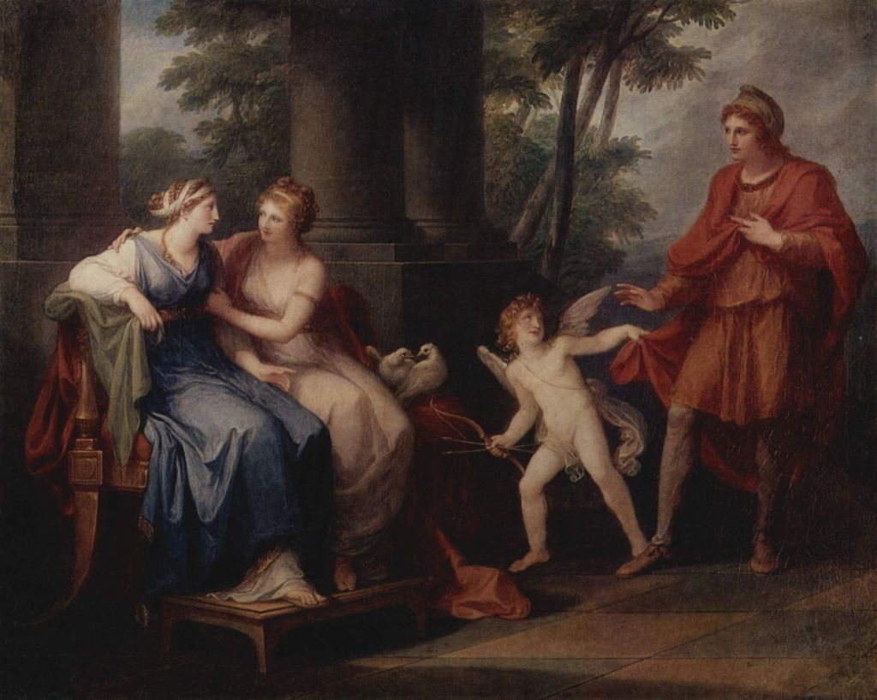

Λίγα χρόνια αργότερα, η Angelica Kauffman επιδιώκει μια πολύ παρόμοια απεικόνιση στο έργο της Η Αφροδίτη πείθοντας την Ελένη να ερωτευτεί τον Πάρη (1790). Έτσι ίσως ο Πάρης να μην έπρεπε να απαγάγει την Ελένη, αλλά η Αφροδίτη και ο Έρωτας έπρεπε να πείσουν τη βασίλισσα να αφήσει τον εαυτό της να παρασυρθεί.

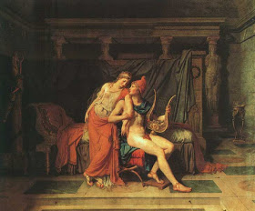

Για τον Ζακ-Λουίς Νταβίντ , κύριος άξονας του έργου του ήταν το θέμα της Αγάπης της Ελένης και του Πάρη (1788). Το ζευγάρι τίθεται μπροστά από το κρεβάτι τους με τσαλακωμένα φύλλα. Ο Πάρης είναι γυμνός και παίζει τη λύρα του, τα μάγουλά του φαίνονται ροδαλά . Η Ελένη φοράει διαφανή ρούχα που έχουν γλιστρήσει από τον δεξιό ώμο της, και τα μάγουλά της τονίζονται επίσης ξεκάθαρα. Παρακολουθώντας τους πίσω φαίνεται ένα μικρό άγαλμα της Αφροδίτης.

Στα τέλη του δέκατου ένατου αιώνα, λιγότεροι πίνακες έδειξαν μαζί την Ελένη και τον Πάρη και η Ελένη έγινε το δημοφιλέστερο θέμα για τα πορτρέτα.

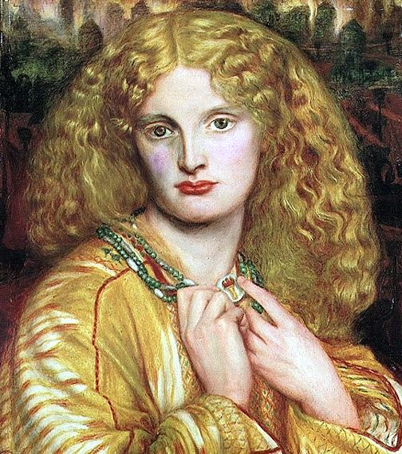

Η Ελένη της Τροίας (1863) του Dante Gabriel Rossetti την δείχνει μπροστά από ένα σχεδόν κατασταλμένο υπόβαθρο της καύσης της Τροίας. Και τα δύο χέρια της κρατούν ένα κρεμαστό κόσμημα στο λαιμό της, πάνω στο οποίο απεικονίζεται μια φλόγα , ως αναφορά στον Πάρη και στο συμβολισμός στο όνειρο της μητέρας του.

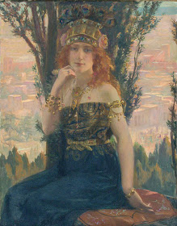

Αντίθετα, η Ελένη της Τροίας (1895) του Gaston Bussière παρουσιάζει το φόντο της Τροίας πριν από την πτώση της, σύμφωνα με τις μεγάλες αρχαίες πόλεις της εύφορης ημισελήνου στη Μέση Ανατολή. Φοράει ένα περίτεχνο κοτσάνι με μια ζώνη από φτερά παγωνιού, και τα άφθονα κοσμήματά της είναι φανταχτερά και όχι βασιλικά.

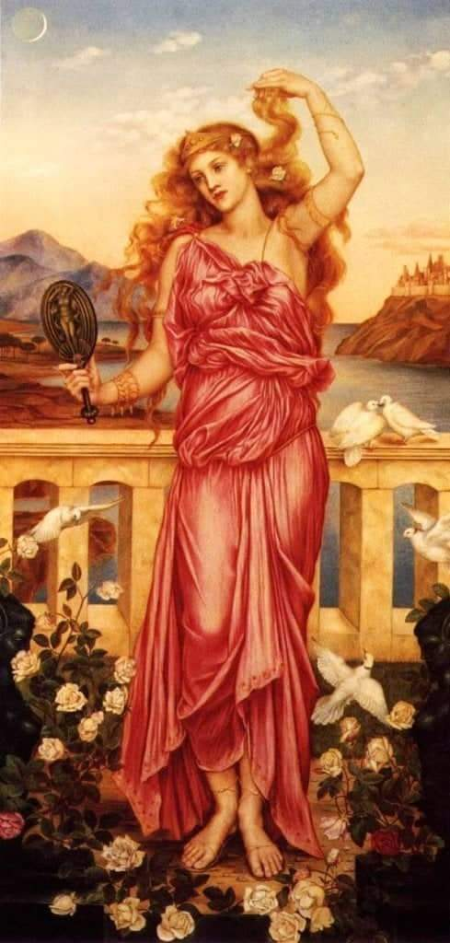

Η Έλεν ντε Μόργκαν στην Ελένη της Τροίας (1898) αφήνει την καλλονή μα θαυμάζει τον εαυτό της σε έναν καθρέφτη, το πίσω μέρος του οποίου φέρει την εικόνα της Αφροδίτης. Γύρω της είναι λευκά και κόκκινα τριαντάφυλλα που συμβολίζουν την αγάπη και πέντε λευκά περιστέρια, δύο εκ των οποίων «φλερτάρουν». Στην απόσταση βρίσκονται οι μεγαλοπρεπείς πύργοι της οχυρωμένης πόλης της Τροίας.

Η παράδοση και ο μύθος είναι εξίσου αναποφάσιστοι ως προς την τελική μοίρα της Ελένης, μετά την πτώση της Τροίας. Ο Όμηρος περιγράφει την επιστροφή της στον Μενέλαο στη Σπάρτη και επαναλαμβάνει τον προηγούμενο ρόλο της βασίλισσας και της μητέρας, σαν να μην συνέβαινε τίποτε. Ίσως ο Ευριπίδης να έρχεται πιο κοντά στην αλήθεια στις Τρωάδες του, όπου περιθωριοποιείται από τις άλλες γυναίκες που επέζησαν από την πτώση της Τροίας και τελικά επιστρέφει στην Ελλάδα για να εκτελεστεί σε θανατική ποινή για τις πράξεις της..

ΠΗΓΗ: http://dromospoihshs.gr/2019/05/21/eleni_sthn_zwgrafiki/